Verslag Jaarvergadering DC Steingood maandag 8 juni 2026
Opening en terugblik door Martien Steeghs

Financiën
Geen vragen over gepresenteerd financieel verslag
Kascontrolecommissie 2026: Fred Peters en Jenneke Gommans

Verslag uit Werkgroepen
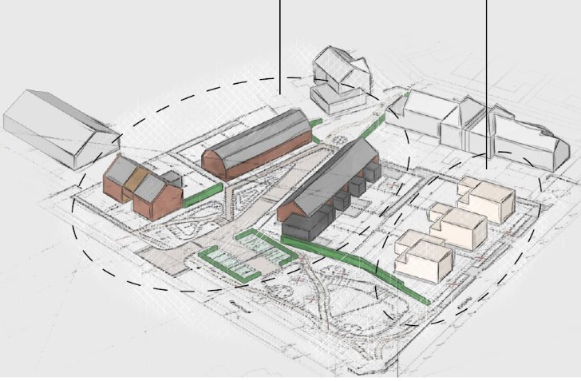
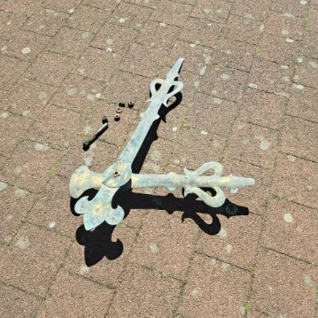
Wonen in Beringe:
Een update gegeven door Eric Theunissen over Nelisveld. De belangrijkste punten: Het volledige ontwerpplan is door de gemeente definitief vastgesteld, waardoor er geen vertragingen meer kunnen ontstaan in dit traject. De architecten zijn klaar met de ontwerptekeningen en werken nu aan de werktekeningen voor aannemer Janssen Bouw.
De CPO‑leden onderzoeken en bekijken samen met de gemeente de mogelijkheid voor een gemeenschappelijke warmtebron voor alle woningen.
De planning voor de uitvoering: Bouwrijp maken: week na de bouwvak
Plaatsen bouwbord: 21 augustus. Start nutsvoorzieningen: 7 september
Afronding werkzaamheden infra en nutsvoorzieningen ca. 1 oktober
Start bouw: nog niet definitief vastgesteld.
Straatnamen zijn in beeld: Peelstraat, Kampweg en Nelisveld.
De plannen ivm bouwen van huurwoningen zit in de afrondende fase
De gemeente publiceert voortgangsupdates op haar website.
Uurwerk kerktoren (Frits Verstappen)
Iedereen heeft gezien dat het uurwerk er af is gehaald dit ivm renovatie van het geheel.
In het eerste plan was het ook de bedoeling dat het automatisch luiden en renovatie van de klokken meegenomen zouden worden, echter doordat er in de toekomst hoogstwaarschijnlijk een andere invulling van de kerk eraan zit te komen gaat dat niet door. Ook ivm de financiering is dit beter aangezien de kosten van de uurwerken nog niet eens betaald kunnen worden uit de huidige bijdrages van RABO, Beringse mensen en Kerkbestuur St. Vincentius. Dorpscooperatie heeft zich garant gesteld zodat de vrijwilligers samen met bedrijf Eijsbouts kunnen beginnen voordat de offertes verlopen en alles nóg duurder wordt. Crowd Funding, fondswerving en sponsors zoeken gaan dus onverminderd voort.
Beringe Veilig (Peter van Horen)
Peter benoemt dat er verschil zit in individuele knelpunten en zaken die meerdere inwoners bettreffen. Op dat laatste wordt door de werkgroep ingezet.
Voor veel zaken wordt verwezen, juist, naar de BuitenBeter app waarmee zaken gemeld kunnen worden bij de gemeente. Binnen de gemeente werkt de inzet van de BOA’s goed.
Het plan is om dit jaar een ‘schouw’ te laten plaatsvinden en specifiek in het buitengebied. Een oproep om zaken waar speciaal naar gekeken moet worden melden bij de werkgroep.
-Verder is de werkgroep bezig is met het vormen van een Noodsteunpunt (NSP) voor het geval zich ernstige calamiteiten voordoen. Overigens moet je dit niet verwarren met een opvanglocatie, maar wel als communicatieve plek. Men denkt hierbij natuurlijk aan de Wieksjlaag. Men denkt na over en werkt aan de uitdagingen die er zijn als er bijvoorbeeld sprake is van langdurige stroomuitval en uitval van de gebruikelijke communicatiekanalen.
Welzijn etc..
Dorpsondersteuner Jacqueline Schers vertelt o.a. over de Sociale Gids die regelmatig een update krijgt. Deze wordt aan cliënten voor Huishoudelijk Hulp en nieuwe inwoners uitgereikt, en staat ook op de website van Steingood.
Momenteel zijn er 65 adressen in Beringe waar huishoudelijk hulp wordt georganiseerd. Probleem is een personeelstekort bij de verschillende zorgpartijen. Jacqueline roept mensen op die hier iets in kunnen betekenen en weet dat je dit werk ook als ZZP’er kunt doen. En het hoeft niet zo te zijn dat de werkzaamheden persé doordeweeks overdag uitgevoerd moeten worden. Als het nieuwe medewerkers beter past om dat ’s avonds of in de weekenden te doen (student) en dat past bij de cliënten, dan is dat ook mogelijk.
Elke eerste donderdag van de maand tussen 10.30 en 12 uur is er een ‘Open Inloop’ waarbij informatie en ontmoeten centraal staat. Iedereen is hier van harte welkom. Recent waren hier ook de wijkverpleegkundigen die actief zijn in Beringe en hun aanwezigheid bleek erg nuttig te zijn. Op donderdag 2 juli staat de koffie weer klaar. Welkom. Er is een werkgroep Welzijn waar naast Jacqueline ook Ouderenadviseur Thera Jansen en Nel Verhaegh (De Zonnebloem) zitting in hebben. Als er mensen zijn die hier belangstelling voor hebben, laat het weten. Jacqueline denkt nog na over het opzetten van een zogenaamd ‘maatjesproject’ (1 op 1).
De gehuisveste Oekraïners in Beringe
Ajsela werkzaam bij gemeente Peel en Maas en vertelt over stand van zaken.
Zie artikel in deze uitgave van Berings Bledje
Klusbus
Martien Steeghs vertelt over een initiatief waarmee hij wil opstarten, ook voor de andere dorpen in Peel en Maas. Hij wil gebruikmaken van de Klusbus van Peelenergie. Hij is bezig met een inventarisatieronde binnen Peel en Maas. Het gaat om het opzetten van een – gratis – klussendienst voor kleine klusjes, anders dan grotere klussen waarvoor bedrijven ingeschakeld worden. Een lamp vervangen, een schilderijtje ophangen etc. Hij heeft inmiddels ook al wat vrijwilligers bereid gevonden die willen aansluiten. Er is al een oriënterend gesprek geweest met de gemeente en Vorkmeer en op basis van door hen aangedragen info is Martien nu verder aan het onderzoeken.
‘Trap er niet in” 4november, een woensdagmiddag
Sjaan van Horen vertelt over een ludieke, maar vooral ook educatieve theatersessie over babbeltrucs, cybercriminaliteit en oplichting die zal gaan plaatsvinden op woensdagmiddag 4 november in De Wieksjlaag. Het is een initiatief van Eige Wiës in samenwerking met andere partijen in Beringe, DC Steingood, Senioren Beringe, Zonnebloem en De Dorpsontmoeting. PR volgt!

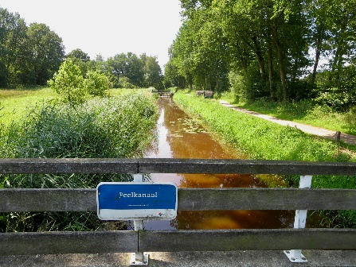
Dorpscommunicatie Peel en Maas
Johnny Swaters (opbouwwerker van Vorkmeer) vertelt kort over de ontwikkelingen in de verschillende dorpen, zeker nu Hallo Peel en Maas er niet meer is. De meeste dorpen hebben nu een eigen middel en Beringe is daar met ’t Berings Bledje, een vernieuwde website en overige Socials een prima voorbeeld van. Daarvoor heeft de gemeente subsidie verstrekt aan de 11 dorpen. De vraag welke kansen er gezamenlijk nog meer liggen? Daarvoor vindt op 23 juni een gezamenlijk overleg plaats waarbij Beringe (Sjaan) ook vertegenwoordigd was bij de voorbereidingen. Op 23 juni wordt o.a. ook gesproken over een eventueel gezamenlijk platform, wordt de subsidieregeling geëvalueerd en wordt gesproken over plaatsen familieberichten, evenementen e.a. relevante Peel en Maas brede onderwerpen..
Beringe Groen
Peter Maessen, een relatief nieuwe inwoner van Beringe (6 jaar geleden verhuisde hij vanuit Grashoek) heeft altijd in deze sector gewerkt en oppert het plan voor een groengroep. Hij heeft daar met Martien Steeghs over gesproken en er lijken al enkele belangstellenden te zijn die mee willen werken. Peter ziet kansen in Beringe voor meer kleur en fleur, o.a. in de Wadi’s. De gemeente kan hier wat aan doen, maar waarom zou je als dorp zelf niet het heft in handen nemen? Zo wordt benoemd dat de rotonde ook geen visitekaartje en industrieterrein qua groen is en zouden er in het nieuwe plan Nelisveld mogelijk ook kansen liggen. Er wordt nu gezocht naar groene vingers. Meld je bij Peter Maessen.
Rondvraag
-Jolanda Wijhers vraagt naar een stand van zaken rond een activiteit i.v.m. 100 jaar parochie Beringe. Namens Stichting Bonaparte Revue laat John Timmersmans weten om zelf geen revue te gaan organiseren. Men wil eerst met Steingood in gesprek en uiteindelijk moet eind het 2026 duidelijk zijn wat er gaat gebeuren.
-John Timmermans (verantwoordelijk voor de tweejaarlijkse controles van de wandelroutes) doet de suggestie om te komen tot verschillende info-borden op de routes waarbij wandelaars veel meer te weten kunnen komen over, vooral de historie van Beringe.. Mensen die hierover willen meedenken kunnen zich melden bij John
Na deze sessie werden de aanwezigen uitgenodigd voor een drankje en even napraten in informele sfeer, dank u wel voor de aanwezigheid en uw inbreng.

